Mottakere:
Svein Ivar Hansen | saksbehandler

Organisasjonskart for alle driftsenheter- og avdelinger i Nordland fylkeskommune

Samferdselsavdelingen:

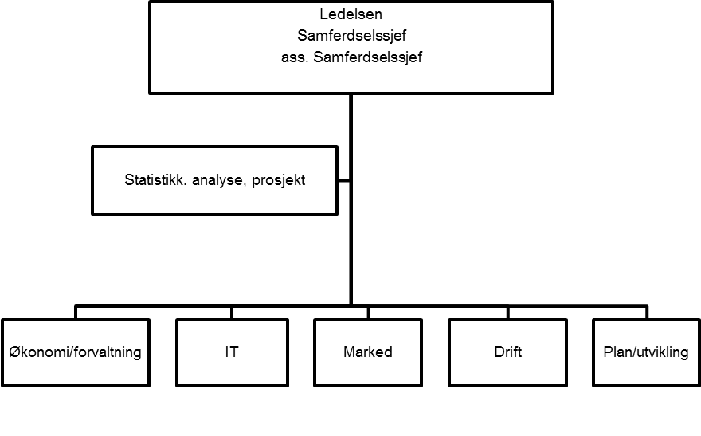
Med vennlig hilsen

Odd Steinar Åfar Viseth
samferdselssjef

Dette dokumentet er elektronisk godkjent og har derfor ikke underskrift.

